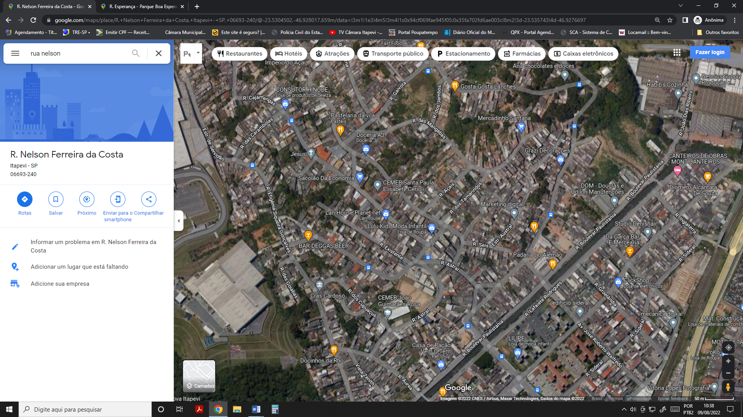

**Local da Solicitação: Estrada Florestal – Jardim Vitápolis**